Задание: Выполнить Лаб. работу №3 и индивидуальное задание к этой работе

Microsoft Windows [Version 10.0.19042.685]

(c) Корпорация Майкрософт (Microsoft Corporation), 2020. Все права защищены.

C:\Users\Пользователь>cd\

C:\>md STUDN

C:\>cd STUDN

C:\STUDN>md ABC

C:\STUDN>md TEXT

C:\STUDN>cd ABC

C:\STUDN\ABC>md DEF

C:\STUDN\ABC>md KLM

C:\STUDN\ABC>cd\

C:\>cd STUDN

C:\STUDN>cd TEXT

C:\STUDN\TEXT>copy con c:\STUDN\TEXT\t1.txt

Это текст первого файла^Z

Скопировано файлов:         1.

C:\STUDN\TEXT>copy con c:\STUDN\TEXT\t2.doc

Текст второго файла^Z

Скопировано файлов:         1.

C:\STUDN\TEXT>copy con c:\STUDN\text\t3.txt

Это текст третьего файла^Z

Скопировано файлов:         1.

C:\STUDN\TEXT>cd \studn

C:\STUDN>cd abc

C:\STUDN\ABC>cd klm

C:\STUDN\ABC\KLM>copy con c:\studn\abc\klm\stih.my

Закружилась листьев стая

и осела у воды

Это ветер заметает

Желтой осени следы.^Z

Скопировано файлов:         1.

C:\STUDN\ABC\KLM>copy con c:\studn\abc\klm\fio.txt

Сидоренко Евгений Анатольевич^Z

Скопировано файлов:         1.

C:\STUDN\ABC\KLM>cd\studn

C:\STUDN>copy conc:\studn\fio.txt

conc:\studn\fio.txt

Синтаксическая ошибка в имени файла, имени папки или метке тома.

Скопировано файлов:         0.

C:\STUDN>copy con c:\studn\fio.txt

Сидоренко Евгений Анатольевич^Z

Скопировано файлов:         1.

C:\STUDN>copy con c:\studn\inf.txt

МКИС21, МКиМТ, 25.09.2020^Z

Скопировано файлов:         1.

C:\STUDN>dir/s

 Том в устройстве C не имеет метки.

 Серийный номер тома: E36F-EEE0

 Содержимое папки C:\STUDN

21.12.2020  12:26    <DIR>          .

21.12.2020  12:26    <DIR>          ..

21.12.2020  11:44    <DIR>          ABC

21.12.2020  12:25                29 fio.txt

21.12.2020  12:26                25 inf.txt

21.12.2020  11:52    <DIR>          TEXT

               2 файлов             54 байт

 Содержимое папки C:\STUDN\ABC

21.12.2020  11:44    <DIR>          .

21.12.2020  11:44    <DIR>          ..

21.12.2020  11:44    <DIR>          DEF

21.12.2020  12:01    <DIR>          KLM

               0 файлов              0 байт

 Содержимое папки C:\STUDN\ABC\DEF

21.12.2020  11:44    <DIR>          .

21.12.2020  11:44    <DIR>          ..

               0 файлов              0 байт

 Содержимое папки C:\STUDN\ABC\KLM

21.12.2020  12:01    <DIR>          .

21.12.2020  12:01    <DIR>          ..

21.12.2020  12:01                29 fio.txt

21.12.2020  11:58                81 stih.my

               2 файлов            110 байт

 Содержимое папки C:\STUDN\TEXT

21.12.2020  11:52    <DIR>          .

21.12.2020  11:52    <DIR>          ..

21.12.2020  11:47                23 t1.txt

21.12.2020  11:48                19 t2.doc

21.12.2020  11:52                24 t3.txt

               3 файлов             66 байт

     Всего файлов:

               7 файлов            230 байт

              14 папок  94 926 548 992 байт свободно

C:\STUDN>cd text

C:\STUDN\TEXT>copy c:\studn\text\text1.txt c:\studn\abc\def

Не удается найти указанный файл.

C:\STUDN\TEXT>copy c:\studn\text\t1.txt c:\studn\abc\def

Скопировано файлов:         1.

C:\STUDN\TEXT>cd\studn

C:\STUDN>copy fio.txt+inf.txt files.inf

fio.txt

inf.txt

Скопировано файлов:         1.

C:\STUDN>cd abc

C:\STUDN\ABC>cd klm

C:\STUDN\ABC\KLM>copy stih.my c:\studn\abc\def\copyfile.doc

Скопировано файлов:         1.

C:\STUDN\ABC\KLM>cd\studn

C:\STUDN>dir\s

 Том в устройстве C не имеет метки.

 Серийный номер тома: E36F-EEE0

 Содержимое папки C:\

Файл не найден

C:\STUDN>dir/s

 Том в устройстве C не имеет метки.

 Серийный номер тома: E36F-EEE0

 Содержимое папки C:\STUDN

21.12.2020  12:30    <DIR>          .

21.12.2020  12:30    <DIR>          ..

21.12.2020  11:44    <DIR>          ABC

21.12.2020  12:30                55 files.inf

21.12.2020  12:25                29 fio.txt

21.12.2020  12:26                25 inf.txt

21.12.2020  11:52    <DIR>          TEXT

               3 файлов            109 байт

 Содержимое папки C:\STUDN\ABC

21.12.2020  11:44    <DIR>          .

21.12.2020  11:44    <DIR>          ..

21.12.2020  11:44    <DIR>          DEF

21.12.2020  12:01    <DIR>          KLM

               0 файлов              0 байт

 Содержимое папки C:\STUDN\ABC\DEF

21.12.2020  12:32    <DIR>          .

21.12.2020  12:32    <DIR>          ..

21.12.2020  11:58                81 copyfile.doc

21.12.2020  11:47                23 t1.txt

               2 файлов            104 байт

 Содержимое папки C:\STUDN\ABC\KLM

21.12.2020  12:01    <DIR>          .

21.12.2020  12:01    <DIR>          ..

21.12.2020  12:01                29 fio.txt

21.12.2020  11:58                81 stih.my

               2 файлов            110 байт

 Содержимое папки C:\STUDN\TEXT

21.12.2020  11:52    <DIR>          .

21.12.2020  11:52    <DIR>          ..

21.12.2020  11:47                23 t1.txt

21.12.2020  11:48                19 t2.doc

21.12.2020  11:52                24 t3.txt

               3 файлов             66 байт

     Всего файлов:

              10 файлов            389 байт

              14 папок  94 927 380 480 байт свободно

C:\STUDN>type c:\studn\files.inf

Сидоренко Евгений АнатольевичМКИС21, МКиМТ, 25.09.2020

C:\STUDN>type c:\studn\abc\def\t1.txt

Это текст первого файла

C:\STUDN>сd\studn

Системе не удается найти указанный путь.

C:\STUDN>cd text

C:\STUDN\TEXT>type c:\studn\text\t2.doc

Текст второго файла

C:\STUDN\TEXT>type c:\studn\text\t3.inf

Не удается найти указанный файл.

C:\STUDN\TEXT>cd\studn

C:\STUDN>ren files.inf my.txt

C:\STUDN>dir/s

 Том в устройстве C не имеет метки.

 Серийный номер тома: E36F-EEE0

 Содержимое папки C:\STUDN

21.12.2020  13:36    <DIR>          .

21.12.2020  13:36    <DIR>          ..

21.12.2020  11:44    <DIR>          ABC

21.12.2020  12:25                29 fio.txt

21.12.2020  12:26                25 inf.txt

21.12.2020  12:30                55 my.txt

21.12.2020  11:52    <DIR>          TEXT

               3 файлов            109 байт

 Содержимое папки C:\STUDN\ABC

21.12.2020  11:44    <DIR>          .

21.12.2020  11:44    <DIR>          ..

21.12.2020  12:32    <DIR>          DEF

21.12.2020  12:01    <DIR>          KLM

               0 файлов              0 байт

 Содержимое папки C:\STUDN\ABC\DEF

21.12.2020  12:32    <DIR>          .

21.12.2020  12:32    <DIR>          ..

21.12.2020  11:58                81 copyfile.doc

21.12.2020  11:47                23 t1.txt

               2 файлов            104 байт

 Содержимое папки C:\STUDN\ABC\KLM

21.12.2020  12:01    <DIR>          .

21.12.2020  12:01    <DIR>          ..

21.12.2020  12:01                29 fio.txt

21.12.2020  11:58                81 stih.my

               2 файлов            110 байт

 Содержимое папки C:\STUDN\TEXT

21.12.2020  11:52    <DIR>          .

21.12.2020  11:52    <DIR>          ..

21.12.2020  11:47                23 t1.txt

21.12.2020  11:48                19 t2.doc

21.12.2020  11:52                24 t3.txt

               3 файлов             66 байт

     Всего файлов:

              10 файлов            389 байт

              14 папок  94 928 932 864 байт свободно

C:\STUDN>cd abc

C:\STUDN\ABC>cd def

C:\STUDN\ABC\DEF>del copyfile.doc

C:\STUDN\ABC\DEF>dir/s

 Том в устройстве C не имеет метки.

 Серийный номер тома: E36F-EEE0

 Содержимое папки C:\STUDN\ABC\DEF

21.12.2020  13:37    <DIR>          .

21.12.2020  13:37    <DIR>          ..

21.12.2020  11:47                23 t1.txt

               1 файлов             23 байт

     Всего файлов:

               1 файлов             23 байт

               2 папок  94 931 288 064 байт свободно

C:\STUDN\ABC\DEF>cd\studn

C:\STUDN>md cde

C:\STUDN>cd cde

C:\STUDN\cde>md EFG

C:\STUDN\cde>cd\studn

C:\STUDN>cd text

C:\STUDN\TEXT>copy c:\studn\text\\*.\* c:\studn\cde\efg

c:\studn\text\t1.txt

c:\studn\text\t2.doc

c:\studn\text\t3.txt

Скопировано файлов:         3.

C:\STUDN\TEXT>cd\studn

C:\STUDN>cd cde

C:\STUDN\cde>cd efg

C:\STUDN\cde\EFG>dir/s

 Том в устройстве C не имеет метки.

 Серийный номер тома: E36F-EEE0

 Содержимое папки C:\STUDN\cde\EFG

21.12.2020  13:41    <DIR>          .

21.12.2020  13:41    <DIR>          ..

21.12.2020  11:47                23 t1.txt

21.12.2020  11:48                19 t2.doc

21.12.2020  11:52                24 t3.txt

               3 файлов             66 байт

     Всего файлов:

               3 файлов             66 байт

               2 папок  94 929 952 768 байт свободно

C:\STUDN\cde\EFG>ren \*.\* \*.old

C:\STUDN\cde\EFG>copy t1.old+t2.old+t3.old all.txt

t1.old

t2.old

t3.old

Скопировано файлов:         1.

C:\STUDN\cde\EFG>del \*.old

C:\STUDN\cde\EFG>dir/s

 Том в устройстве C не имеет метки.

 Серийный номер тома: E36F-EEE0

 Содержимое папки C:\STUDN\cde\EFG

21.12.2020  13:43    <DIR>          .

21.12.2020  13:43    <DIR>          ..

21.12.2020  13:43                67 all.txt

               1 файлов             67 байт

     Всего файлов:

               1 файлов             67 байт

               2 папок  94 928 801 792 байт свободно

C:\STUDN\cde\EFG>cd\studn

C:\STUDN>cd text

C:\STUDN\TEXT>del \*.\*

C:\STUDN\TEXT\\*.\*, вы уверены [Y(да)/N(нет)]? Y

C:\STUDN\TEXT>cd\studn

C:\STUDN>rd text

C:\STUDN>dir/s

 Том в устройстве C не имеет метки.

 Серийный номер тома: E36F-EEE0

 Содержимое папки C:\STUDN

21.12.2020  13:44    <DIR>          .

21.12.2020  13:44    <DIR>          ..

21.12.2020  11:44    <DIR>          ABC

21.12.2020  13:41    <DIR>          cde

21.12.2020  12:25                29 fio.txt

21.12.2020  12:26                25 inf.txt

21.12.2020  12:30                55 my.txt

               3 файлов            109 байт

 Содержимое папки C:\STUDN\ABC

21.12.2020  11:44    <DIR>          .

21.12.2020  11:44    <DIR>          ..

21.12.2020  13:37    <DIR>          DEF

21.12.2020  12:01    <DIR>          KLM

               0 файлов              0 байт

 Содержимое папки C:\STUDN\ABC\DEF

21.12.2020  13:37    <DIR>          .

21.12.2020  13:37    <DIR>          ..

21.12.2020  11:47                23 t1.txt

               1 файлов             23 байт

 Содержимое папки C:\STUDN\ABC\KLM

21.12.2020  12:01    <DIR>          .

21.12.2020  12:01    <DIR>          ..

21.12.2020  12:01                29 fio.txt

21.12.2020  11:58                81 stih.my

               2 файлов            110 байт

 Содержимое папки C:\STUDN\cde

21.12.2020  13:41    <DIR>          .

21.12.2020  13:41    <DIR>          ..

21.12.2020  13:43    <DIR>          EFG

               0 файлов              0 байт

 Содержимое папки C:\STUDN\cde\EFG

21.12.2020  13:43    <DIR>          .

21.12.2020  13:43    <DIR>          ..

21.12.2020  13:43                67 all.txt

               1 файлов             67 байт

     Всего файлов:

               7 файлов            309 байт

              17 папок  94 929 190 912 байт свободно

C:\STUDN>

Индивидуальное задание:

задание 2: В Е создать два файла с расширением .txt, и 1 файл в D - с расширением .cs . Затем "склеить" все эти файлы в файл my.dat. my.dat должен находиться в LAB1. Переименовать файлы с расширением .txt в .cpp (одной командой) . Вывести содержимое файла my.dat в консоль

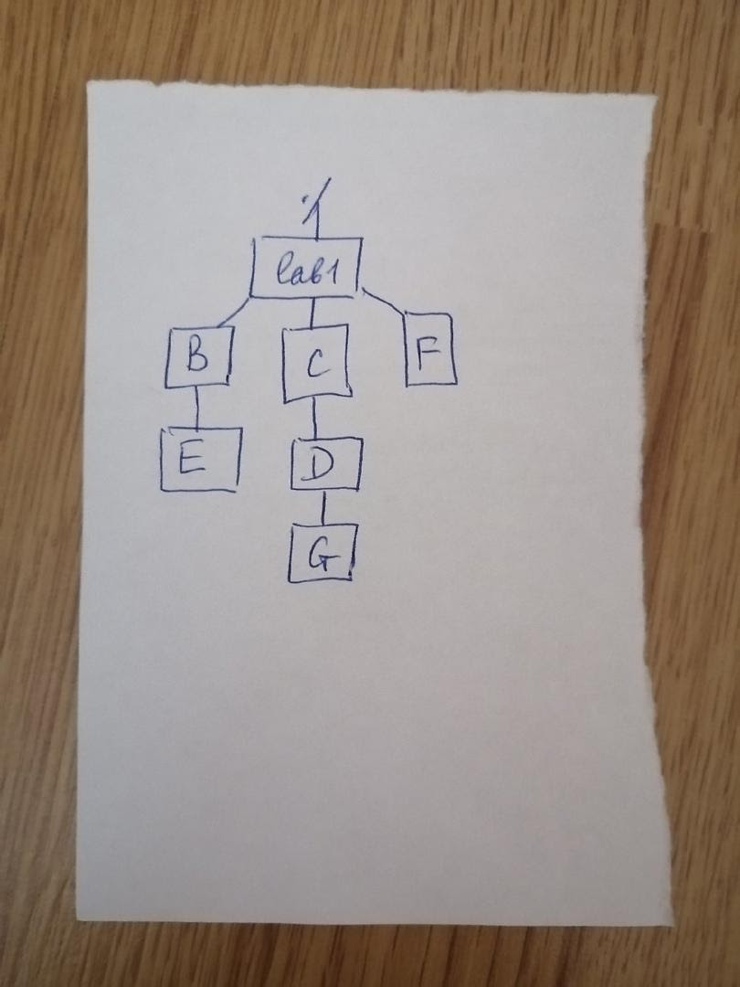

Microsoft Windows [Version 10.0.19042.685]

(c) Корпорация Майкрософт (Microsoft Corporation), 2020. Все права защищены.

C:\Users\Пользователь>cd c:\

c:\>md lab1\B\E lab1\C\D\G lab1\F

c:\>cd lab1\b\e

c:\lab1\B\E>copy con c:\lab1\b\e\list.txt

Это текст первого файла!^Z

Скопировано файлов:         1.

c:\lab1\B\E>cd lab1

Системе не удается найти указанный путь.

c:\lab1\B\E>cd\lab1

c:\lab1>cd c\d

c:\lab1\C\D>copy con c:\lab1\c\d\list.cs

Это такст второго файла!^Z

Скопировано файлов:         1.

c:\lab1\C\D>copy c:\lab1\b\e\list1.txt c:\lab1

Не удается найти указанный файл.

c:\lab1\C\D>>copy c:\lab1\b\e\list.txt c:\lab1

c:\lab1\C\D>copy c:\lab1\c\d\list.cs c:\lab1

Скопировано файлов:         1.

c:\lab1\C\D>cd lab1

Системе не удается найти указанный путь.

c:\lab1\C\D>cd\lab1

c:\lab1>copy list.txt+list.cs my.dat

Не удается найти указанный файл.

c:\lab1>cd\lab1\b\e

c:\lab1\B\E>copy c:\lab1\b\e\list.txt c:\lab1

Скопировано файлов:         1.

c:\lab1\B\E>cd\lab1

c:\lab1>copy list.txt+list.cs my.dat

list.txt

list.cs

Скопировано файлов:         1.

c:\lab1>cd\lab1

c:\lab1>cd\lab1\b\e

c:\lab1\B\E>ren list.txt list.cpp

c:\lab1\B\E>cd\lab1

c:\lab1>type my.dat

Это текст первого файла!Это такст второго файла!

c:\lab1>dir/s

 Том в устройстве C не имеет метки.

 Серийный номер тома: E36F-EEE0

 Содержимое папки c:\lab1

21.12.2020  20:28    <DIR>          .

21.12.2020  20:28    <DIR>          ..

21.12.2020  20:10    <DIR>          B

21.12.2020  20:10    <DIR>          C

21.12.2020  20:10    <DIR>          F

21.12.2020  20:16                24 list.cs

21.12.2020  20:13                24 list.txt

21.12.2020  20:28                49 my.dat

               3 файлов             97 байт

 Содержимое папки c:\lab1\B

21.12.2020  20:10    <DIR>          .

21.12.2020  20:10    <DIR>          ..

21.12.2020  20:47    <DIR>          E

               0 файлов              0 байт

 Содержимое папки c:\lab1\B\E

21.12.2020  20:47    <DIR>          .

21.12.2020  20:47    <DIR>          ..

21.12.2020  20:13                24 list.cpp

               1 файлов             24 байт

 Содержимое папки c:\lab1\C

21.12.2020  20:10    <DIR>          .

21.12.2020  20:10    <DIR>          ..

21.12.2020  20:20    <DIR>          D

               0 файлов              0 байт

 Содержимое папки c:\lab1\C\D

21.12.2020  20:20    <DIR>          .

21.12.2020  20:20    <DIR>          ..

21.12.2020  20:20                 0 copy

21.12.2020  20:10    <DIR>          G

21.12.2020  20:16                24 list.cs

               2 файлов             24 байт

 Содержимое папки c:\lab1\C\D\G

21.12.2020  20:10    <DIR>          .

21.12.2020  20:10    <DIR>          ..

               0 файлов              0 байт

 Содержимое папки c:\lab1\F

21.12.2020  20:10    <DIR>          .

21.12.2020  20:10    <DIR>          ..

               0 файлов              0 байт

     Всего файлов:

               6 файлов            145 байт

              20 папок  94 939 197 440 байт свободно

c:\lab1>